CIRCULAIRE-PRESIDENTS 2018-28
--------------------------------------------
12 avril 2018

(PF/DM) JC

ROSP GENERIQUES 2018

Nos propositions pour l’optimiser

L'essentiel : le 28 février dernier, un seul syndicat représentatif des titulaires d’officines et l’UNCAM ont signé deux avenants relatifs à la dispensation des génériques.

La Fédération avait annoncé depuis la signature de l’avenant n°11 le 20 juillet dernier de ne pas participer aux négociations des avenants portant sur les génériques, sachant pertinemment que l’objectif de l’UNCAM était de réduire de 25 millions d’euros le montant versé au réseau.

Afin d’atteindre une telle baisse, les signataires ont pris un ensemble de décisions :

- les objectifs de substitution au plan national et individuel seront de 90 % en 2018 ;

- le coefficient de redistribution à destination des officinaux passe de 0,60 en 2017 à 0,58 en 2018 ;

- pour la majorité des indicateurs, les seuils bas et intermédiaires augmentent par rapport à 2017.

Afin de limiter au maximum l’effet de cette baisse les pharmaciens doivent augmenter leurs efforts et notamment sur les 4 lignes : « Oxycodone », « Ezétimibe », « Ezétimibe + Simvastatine » et « reste du répertoire ».

Un pharmacien peut faire l’objet de la mise en œuvre à son encontre d’une procédure de sanctions conventionnelles, dès lors que son taux de substitution est inférieur à 75 %.

Rubriques : métier pharmacien / convention assurance maladie / économie / politique générale
Dans le prolongement de l’avenant n° 11 à la convention nationale pharmaceutique signé le 20 juillet dernier par un seul syndicat représentatif, minoritaire des titulaires d’officines, et l’Union Nationale des Caisses d’Assurance Maladie (UNCAM), deux avenants relatifs à la dispensation des génériques viennent d’être signés.

La Fédération avait annoncé de longue date son refus de participer à ces négociations. En effet, l’UNCAM ayant clairement fait part de son intention de réduire la ROSP relative à la dispensation de spécialités génériques, dont le montant actuel est de 140 millions d’euros, de 25 millions en 2018, puis de 15 millions en 2019. Pour 2018, cette baisse représentera une perte moyenne de 1 150 euros par officine, puis de plus de 1 800 euros au titre de 2019.

Cette diminution est obtenue en modifiant de nombreux paramètres relatifs au calcul de la ROSP que nous exposerons ci-dessous.

Le tableau suivant présente l’ensemble des molécules retenues pour le suivi national et individuel de la délivrance des médicaments génériques, ainsi que les différents seuils servant au calcul de la ROSP. Les lignes, en gras, indiquent les molécules retenues dans le cadre de la stabilité de la délivrance des spécialités génériques pour les patients de plus de 75 ans.

Numéro | Objectif national et individuel | Indicateur | Seuil bas | Taux de départ | Seuil inter. | Seuil inter. 2 | Seuil inter. 3 | Economie potentielle
1 | 95 % | ATORVASTATINE | 76 % | 81 % | 86 % | 91 % | 96 % | 19,3 M€
2 | 81 % | ROSUVASTATINE | 76 % | 81 % | 86 % | 91 % | 96 % | 18,1 M€
3 | 95 % | METFORMINE | 76 % | 81 % | 86 % | 91 % | 96 % | 8,1 M€
4 | 85 % | ESOMEPRAZOLE | 76 % | 81 % | 86 % | 91 % | 96 % | 7,4 M€
5 | 95 % | PRAVASTATINE | 76 % | 81 % | 86 % | 91 % | 96 % | 7,4 M€
6 | 90 % | MONTELUKAST | 76 % | 81 % | 86 % | 91 % | 96 % | 6,3 M€
7 | 80 % | QUETIAPINE | 73 % | 78 % | 83 % | 88 % | 93 % | 7,2 M€
8 | 95 % | LERCANIDIPINE | 76 % | 81 % | 86 % | 91 % | 96 % | 5,5 M€
9 | 95 % | SIMVASTATINE | 76 % | 81 % | 86 % | 91 % | 96 % | 5,5 M€
10 | 90 % | TRAMADOL + PARACETAMOL | 76 % | 81 % | 86 % | 91 % | 96 % | S M€
11 | 95 % | OMEPRAZOLE | 76 % | 81 % | 86 % | 91 % | 96 % | 4,8 M€
12 | 85 % | DULOXETINE | 76 % | 81 % | 86 % | 91 % | 96 % | 4,3 M€
13 | 95 % | RAMIPRIL | 76 % | 81 % | 86 % | 91 % | 96 % | 4,2 M€
14 | 95 % | PANTOPRAZOLE | 76 % | 81 % | 86 % | 91 % | 96 % | 4 M€
15 | 25 % | OXYCODONE | 20 % | 25 % | 30 % | 35 % | 40 % | 13,7 M€
16 | 90 % | GLICLAZIDE | 76 % | 81 % | 86 % | 91 % | 96 % | 3,4 M€
17 | 95 % | VALACICLOVIR | 76 % | 81 % | 86 % | 91 % | 96 % | 3,2 M€
18 | 80 % | CLOPIDOGREL | 75 % | 80 % | 85 % | 90 % | 95 % | 3,3 M€
19 | 90 % | REPAGLINIDE | 76 % | 81 % | 86 % | 91 % | 96 % | 2,9 M€
20 | 90 % | ESCITALOPRAM | 76 % | 81 % | 86 % | 91 % | 96 % | 2,8 M€
21 |  | Reste du répertoire | 76 % | 81 % | 86 % | 91 % | 96 % | 131,2 M€

Nous appelons votre attention sur le fait qu’obtenir un taux de stabilité supérieur à 95 % pour ces molécules, donne droit à un bonus de 20 % pour les lignes concernées. A contrario, un taux inférieur à 90 % entraîne un malus de 20 % sur ces lignes.

De plus, ces deux avenants prévoient, sous réserve de leur commercialisation en 2018, les objectifs et paramètres suivants pour deux molécules représentant un fort potentiel d’économies :

Numéro | Objectif national et individuel | Indicateur | Seuil bas | Taux de départ | Seuil inter. | Seuil inter. 2 | Seuil inter. 3 | Economie potentielle
1 | 65 % | EZETIMIBE | 60 % | 65 % | 70 % | 75 % | 80 % | 20,2 M€
2 | 65 % | EZETIMIBE + SIMVASTATINE | 60 % | 65 % | 70 % | 75 % | 80 % | 24,9 M€

Pour la majorité des 20 indicateurs, l’ensemble des seuils bas et intermédiaires a été revu à la hausse par rapport à l’année dernière. Seule l’oxycodone, qui est une molécule plus difficile à substituer, bénéficie de taux particulièrement bas

Outre l’augmentation de ces seuils, les signataires de l’avenant n° 13 ont réduit le coefficient de redistribution à destination des officinaux de 0,60 à 0,58.

En conséquence, selon les nouveaux mécanismes prévus par cet avenant le montant de la ROSP est calculé de la façon suivante :

- si pour une molécule donnée, votre taux de substitution est inférieur au seuil bas, le montant de la ROSP versé au titre de cette molécule est nul ;

- si pour un autre indicateur, votre taux de substitution est compris entre le seuil bas et le premier seuil intermédiaire, il faut impérativement que votre taux soit en progression par rapport à l’année précédente pour obtenir au maximum 56 % de la ROSP redistribuée, contre 58 % en 2017 ; en revanche, si le taux de substitution diminue, le montant de la ROSP associée sera nul ;

- si pour une molécule, votre taux de substitution est compris entre le premier et le deuxième seuil intermédiaire, le montant de votre ROSP sera compris entre 56 % et 73 % de la rémunération totale redistribuée. En 2017, les pourcentages variaient entre 58 % et 75 % ;

- dans l’hypothèse où, pour un indicateur, votre taux de substitution d’arrivée est compris entre les seuils intermédiaires 2 et 3, le montant de votre ROSP sera compris entre 73 et
99 % de la ROSP redistribuée, contre 75 % à 92 % en 2017 ;

- enfin, pour les très bons substitueurs qui parviennent, pour un indicateur donné, à un taux de substitution supérieur au seuil intermédiaire 3, leur ROSP sera comprise entre 99 et 100 % de la ROSP redistribuée, alors que le pourcentage était au minimum de 92 % en 2017.

Afin d’illustrer l’effet de ces modifications, nous avons comparé, pour un indicateur, l’écart en pourcentage du montant entre la ROSP versée en 2017 et en 2018 (cf. graphique ci-dessous).

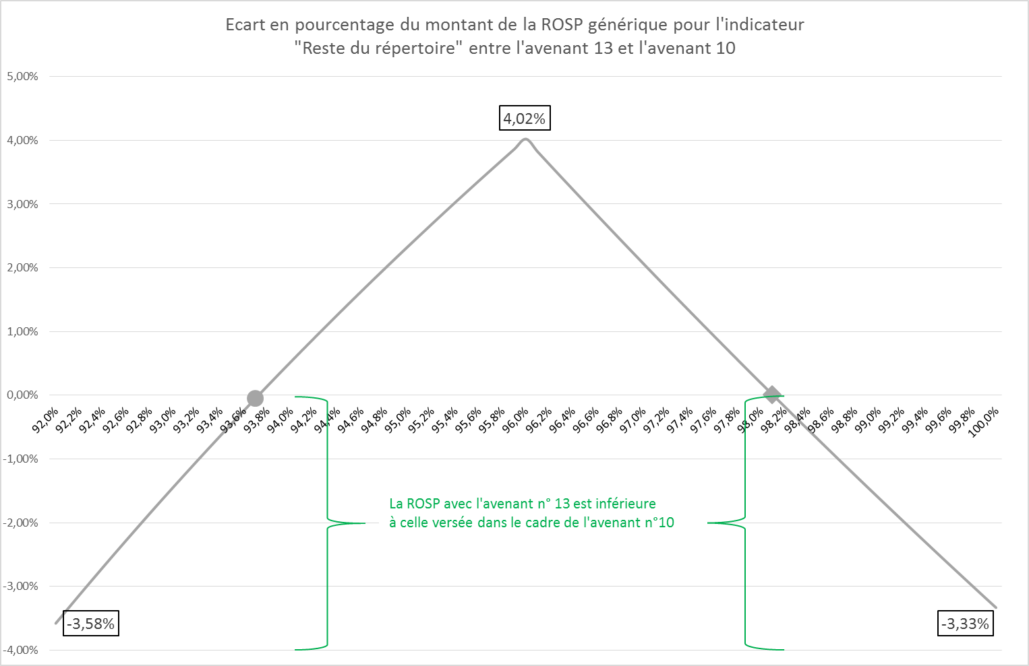

Il apparaît que la rémunération calculée avec les paramètres de 2018 sera supérieure à celle calculée avec les paramètres de 2017 seulement pour les « très bons substitueurs » (ceux ayant obtenu un taux de substitution compris entre 93,6 % et 98,2 %). Paradoxalement ce même calcul pour les « excellents substitueurs » (ayant un taux de substitution supérieur à 98,2 %) donne une diminution de la ROSP entre 2017 et 2018.

C’est par ce genre de mécanismes complexes que les signataires de l’avenant n° 13 cherchent à diminuer de 25 millions le montant de la ROSP génériques dès cette année, soit une perte sèche de 18 % (1 100 euros) en moyenne pour chaque officine.

Consciente de ce marché de dupe, la Fédération a refusé de signer un avenant qui induit une perte de 25 millions d'euros pour le réseau, à laquelle viennent s’ajouter plus de 100 millions d'euros ponctionnés sur la rémunération officinale (170 millions de baisses de prix – 70 millions apportés par l’avenant n°11). A périmètre constant des ventes, la perte moyenne par officine s’élèvera pour 2018 à plus de 5 500 euros.

La Fédération, sensible à l’importance de cette rémunération pour de nombreuses officines, appelle votre vigilance sur plusieurs points :

- il est capital de ne négliger aucune ligne et notamment, la ligne « Reste du répertoire » qui concentre près de la moitié des économies potentielles ;

- les indicateurs Oxycodone, Ezetimibe et Ezetimibe + Simvastatine sont caractérisés par des seuils intermédiaires 3 relativement faibles (40 ou 80 %), permettant de ce fait d’obtenir assez facilement 99 % de la ROSP redistribuée pour ces lignes dont les montants d’économies potentielles sont non négligeables (respectivement 13,7 millions d’euros, 20,2 millions d’euros et 24,9 millions d’euros) ;

- enfin, vous devez consulter les statistiques de votre informatique, de vos génériqueurs ou de votre CPAM, qui peuvent vous permettre des gains conséquents en optimisant votre substitution.
Nous tenons également à vous signaler qu’à la suite de l’instauration d’un objectif de substitution national et individuel de 90 %, le taux de substitution au-delà duquel il ne peut y avoir de sanctions conventionnelles à l’égard des pharmaciens ne respectant pas le dispositif législatif relatif à la suspension de la dispense d’avance de frais, est fixé à 75 % et non plus à 70 %.

Enfin, les molécules suivantes sont exclues du dispositif Tiers Payant Contre Génériques (TPCG).

Molécules
L-THYROXINE
BUPRENORPHINE
MYCOPHENOLATE MOFETIL
LAMOTRIGINE
LEVETIRACETAM
VALPROATE DE SODIUM
PREGABALINE
ZONISAMIDE

SYNTHESE

Le montant de la ROSP versé en 2019 au titre de 2018 devrait être inférieur de 25 millions à celui qui sera versé en 2018 au titre de 2017.

Afin de limiter au maximum l’effet de cette baisse les pharmaciens doivent augmenter leurs efforts notamment sur les 4 lignes : « Oxycodone », « Ezétimibe », « Ezétimibe + simvastatine » et « reste du répertoire ».

Un pharmacien peut faire l’objet de la mise en œuvre à son encontre d’une procédure de sanctions conventionnelles, dès lors que son taux de substitution est inférieur à 75 %.

Pour aller plus loin :
- avenant n° 12 à l'accord relatif à la fixation d'objectifs de délivrance de spécialités génériques signé le 6 janvier 2006

- avenant n° 13 à la convention nationale du 4 avril 2012 organisant les rapports entre les pharmaciens titulaires d'officine et l'assurance maladie

Pour mémoire, la stabilité de la dispensation des médicaments génériques se définit comme l’engagement par chaque pharmacien à garantir aux patients de plus de 75 ans, pour chaque indicateur du tableau ci-dessus, la délivrance de la même marque de générique, afin de réduire, chez ces derniers, les risques éventuels de confusion entre les médicaments liés à la différence de conditionnement et de forme galénique.

